Федеральное государственное автономное образовательное учреждение высшего образования “Национальный исследовательский университет ИТМО”

Факультет программной инженерии и компьютерной техники

Лабораторная работа №2
по дисциплине “Информатика”
Синтез помехоустойчивого кода
Вариант 50

Выполнил:
Шулай Роман Юрьевич P3115
Проверил:
Миняев Илья Андреевич

Санкт-Петербург 2025

Оглавление
Задание 3
Основные этапы вычисления 3
1* 3
2* 4
3* 4
4* 6
5* 7
6* 7
7* 8
Дополнительное задание №1 8
Вывод 10
Список литературы 10

Задание
- На основании номера варианта задания выбрать набор из 4 полученных сообщений в виде последовательности 7-символьного кода.
- Построить схему декодирования классического кода Хэмминга (7;4), которую представить в отчете в виде изображения.
- Показать, исходя из выбранных вариантов сообщений (по 4 у каждого – часть №1 в варианте), имеются ли в принятом сообщении ошибки, и если имеются, то какие. Подробно прокомментировать и записать правильное сообщение.
- На основании номера варианта задания выбрать 1 полученное сообщение в виде последовательности 15-символьного кода.
- Построить схему декодирования классического кода Хэмминга (15;11), которую представить в отчете в виде изображения.
- Показать, исходя из выбранного варианта сообщений (по 1 у каждого – часть №2 в варианте), имеются ли в принятом сообщении ошибки, и если имеются, то какие. Подробно прокомментировать и записать правильное сообщение.
- Сложить номера всех 5 вариантов заданий. Умножить полученное число на 4. Принять данное число как число информационных разрядов в передаваемом сообщении. Вычислить для данного числа минимальное число проверочных разрядов и коэффициент избыточности.

Основные этапы вычисления

1*
Для варианта 50 набор из 4 полученных сообщений следующий: 35, 67, 99, 19

2*
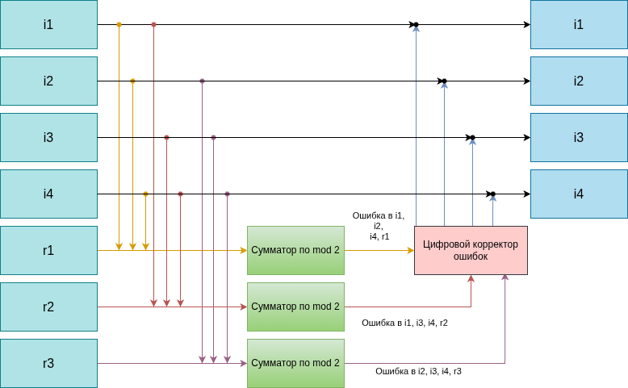
Рисунок 1 Схема декодирования классического кода Хэмминга (7,4)

3*
а) Построим таблицу для сообщения №35:

N | 1 | 2 | 3 | 4 | 5 | 6 | 7
Сообщение | 0 | 1 | 1 | 1 | 0 | 1 | 0
2^{x} | r1 | r2 | i1 | r3 | i2 | i3 | i4
1 | x |  | x |  | x |  | x
2 |  | x | x |  |  | x | x
4 |  |  |  | x | x | x | x

Проверочный бит r1 должен быть равен i1⊕i2⊕i4=1, но равен 0
Проверочный бит r2 должен быть равен i1⊕i3⊕i4=0, но равен 1
Проверочный бит r3 должен быть равен i2⊕i3⊕i4=1 и равен 1
Номера битов r1, r2 - 1 и 2 соответственно, значит ошибка в 1+2=3 бите по счету, а это i1
Верное сообщение: 0101010

б) Построим таблицу для сообщения №67:
N | 1 | 2 | 3 | 4 | 5 | 6 | 7
Сообщение | 1 | 1 | 0 | 0 | 1 | 0 | 0
2^{x} | r1 | r2 | i1 | r3 | i2 | i3 | i4
1 | x |  | x |  | x |  | x
2 |  | x | x |  |  | x | x
4 |  |  |  | x | x | x | x

Проверочный бит r1 должен быть равен i1⊕i2⊕i4=1 и равен 1
Проверочный бит r2 должен быть равен i1⊕i3⊕i4=0, но равен 1
Проверочный бит r3 должен быть равен i2⊕i3⊕i4=1, но равен 0
Номер битов r2, r3 - 2 и 4 соответственно, значит ошибка в 2+4=6 бите по счету, а это i3
Верное сообщение: 1100110

в) Построим таблицу для сообщения №99:

N | 1 | 2 | 3 | 4 | 5 | 6 | 7
Сообщение | 0 | 0 | 0 | 0 | 1 | 1 | 1
2^{x} | r1 | r2 | i1 | r3 | i2 | i3 | i4
1 | x |  | x |  | x |  | x
2 |  | x | x |  |  | x | x
4 |  |  |  | x | x | x | x

Проверочный бит r1 должен быть равен i1⊕i2⊕i4=0 и равен 0
Проверочный бит r2 должен быть равен i1⊕i3⊕i4=0 и равен 0
Проверочный бит r3 должен быть равен i2⊕i3⊕i4=1, но равен 0
Номер бита r3 - 4, значит ошибка в 4 бите - бите r3
Верное сообщение: 0001111

г) Построим таблицу для сообщения №19:

N | 1 | 2 | 3 | 4 | 5 | 6 | 7
Сообщение | 0 | 1 | 0 | 1 | 0 | 0 | 1
2^{x} | r1 | r2 | i1 | r3 | i2 | i3 | i4
1 | x |  | x |  | x |  | x
2 |  | x | x |  |  | x | x
4 |  |  |  | x | x | x | x

Проверочный бит r1 должен быть равен i1⊕i2⊕i4=1, но равен 0
Проверочный бит r2 должен быть равен i1⊕i3⊕i4=1 и равен 1
Проверочный бит r3 должен быть равен i2⊕i3⊕i4=1 и равен 1
Номер бита r1 - 1, значит ошибка в 1 бите - бите r1
Верное сообщение: 1101001

4*
Для варианта 50 получено сообщение №50

5*
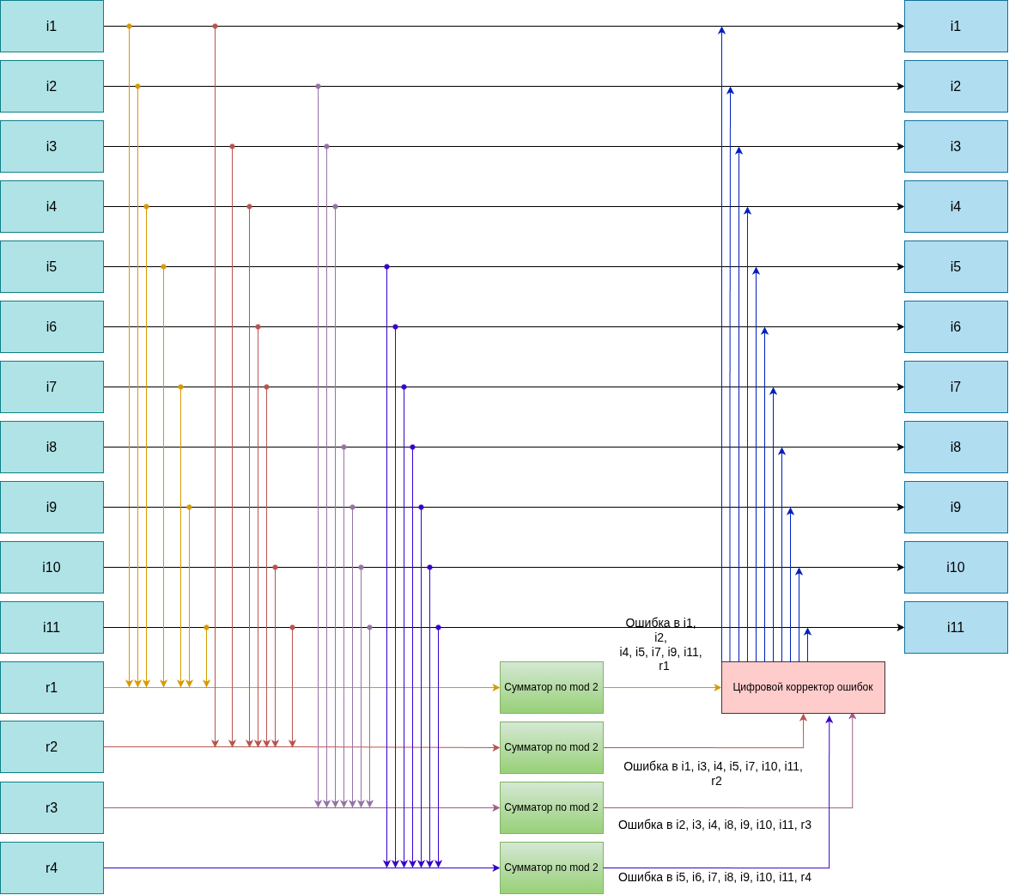
Рисунок 2 Схема декодирования классического кода Хэмминга (15,11)

6*
Построим таблицу для сообщения №50:

N | 1 | 2 | 3 | 4 | 5 | 6 | 7 | 8 | 9 | 10 | 11 | 12 | 13 | 14 | 15
Сообщение | 0 | 1 | 0 | 0 | 0 | 1 | 1 | 0 | 0 | 1 | 0 | 0 | 0 | 1 | 1
2^{x} | r1 | r2 | i1 | r3 | i2 | i3 | i4 | r4 | i5 | i6 | i7 | i8 | i9 | i10 | i11
1 | x |  | x |  | x |  | x |  | x |  | x |  | x |  | x
2 |  | x | x |  |  | x | x |  |  | x | x |  |  | x | x
4 |  |  |  | x | x | x | x |  |  |  |  | x | x | x | x
8 |  |  |  |  |  |  |  | x | x | x | x | x | x | x | x

Проверочный бит r1 должен быть равен i1⊕i2⊕i4⊕i5⊕i7⊕i9⊕i11=0 и равен 0
Проверочный бит r2 должен быть равен i1⊕i3⊕i4⊕i6⊕i7⊕i10⊕i11=1 и равен 1
Проверочный бит r3 должен быть равен i2⊕i3⊕i4⊕i8⊕i9⊕i10⊕i11=0 и равен 0
Проверочный бит r4 должен быть равен i5⊕i6⊕i7⊕i8⊕i9⊕i10⊕i11=1, но равен 0
Номер бита r4 - 8, значит ошибка в 8 бите - бите r4
Верное сообщение: 010001110100011

7*
i = (35+67+99+19+50)*4 = 1080 - информационных битов в передаваемом сообщении.
Пусть количество проверочных разрядов - r. Тогда верно неравенство:
2^{r} ≥ r + i + 1 ⇔ 2^{r} ≥ r + 1081, отсюда наименьшее целое r = 11.
Минимальное число проверочных разрядов: 11
Коэффициент избыточности: $\frac{r}{i+r}=\frac{11}{1091}≈0,0100825$

Дополнительное задание №1
Сделать себе учётную запись на https://gitlab.se.ifmo.ru/. Создал учетную запись https://gitlab.se.ifmo.ru/dxunvrs.
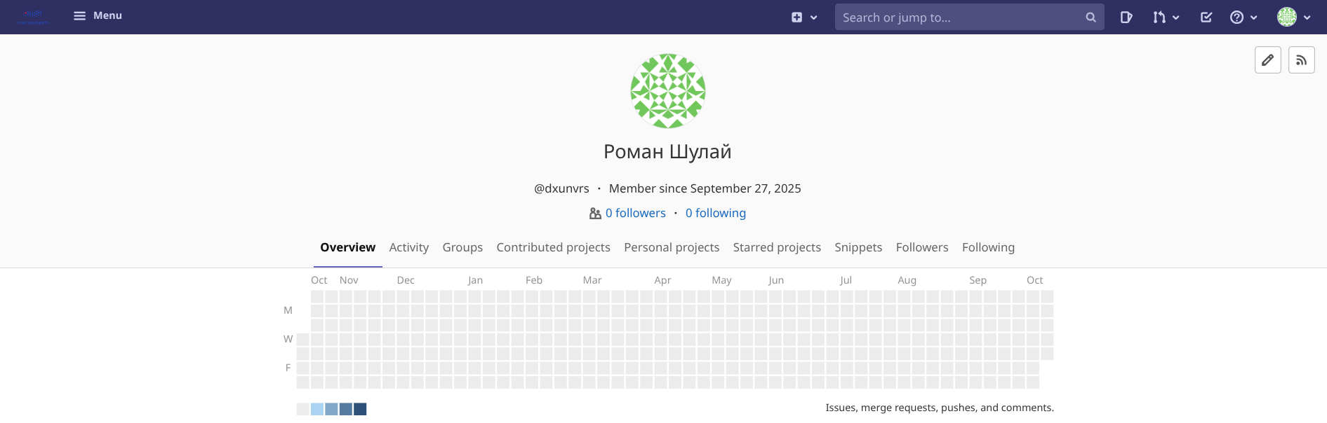
Рисунок 3 Учетная запись GitLab

Написать программу на любом языке программирования, которая на вход получает набор из 7 цифр «0» и «1», записанных подряд, анализирует это сообщение на основе классического кода Хэмминга (7,4), а затем выдает правильное сообщение (только информационные биты) и указывает бит с ошибкой при его наличии.
Напишем программу на языке программирования Python
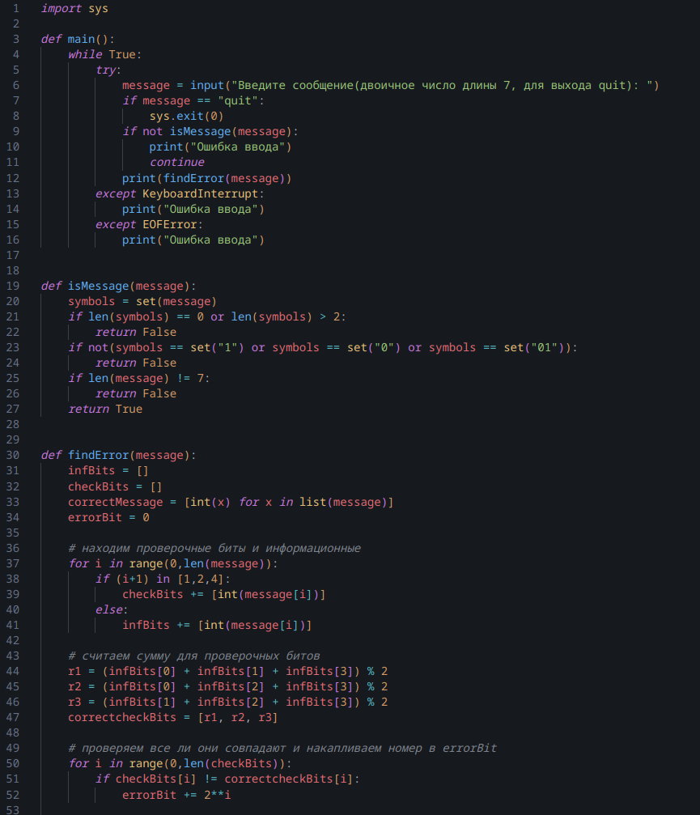
Рисунок 4 Листинг программы на языке Python
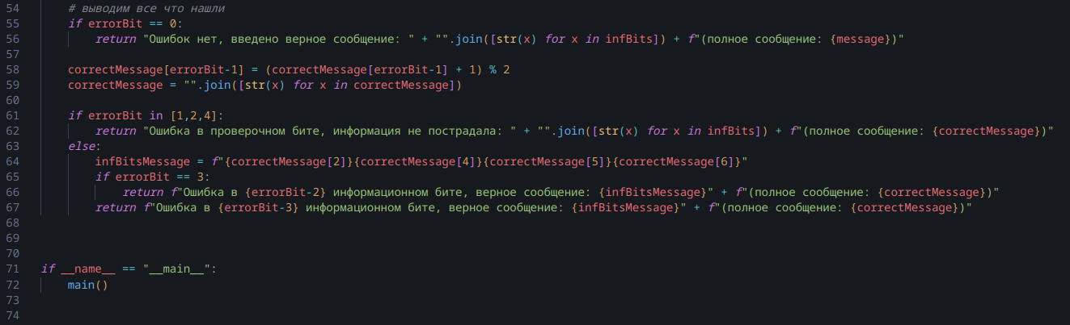
Рисунок 5 Листинг программы на языке Python
Функция isMessage проверяет корректность ввода, основная логика реализована в функции findError. Сначала программа разделяет сообщение на два массива с информационными битами и проверочными, затем считает суммы информационных битов и сравнивает с проверочными, если значения совпали, то в этих битах ошибок нет, если нет то программа запоминает номер бита с ошибкой. После цикла в переменной errorBit содержится номер ошибочного бита. После этого программа выводит место с ошибкой и верное сообщение.

Вывод
В ходе выполнения лабораторной работы я научился работать с кодами Хэмминга (7;4) и (15;11), а также определять биты информации, переданные ошибочно, и, таким образом, исправлять поврежденные в процессе передачи сообщения.

Список литературы
- Основы цифровой радиосвязи. Помехоустойчивое кодирование: метод. указания / сост. Д. В. Пьянзин. – Саранск : Изд-во Мордов. ун-та, 2009. – 16 с.
- Коды и устройства помехоустойчивого кодирования информации / сост. Королев А.И. – Мн.: , 2002. – с.286

